自己認証局（CA）構築マニュアル

2006/11/27
Jun Sakai

OpenSSLを利用した、自己認証局(CA)の構築と、サーバ証明書、クライアント証明書の作成手順を以下説明する。ここで構築するOSはFreeBSD 6.1を対象とする。また補足としてWindows XPでの構築方法も説明する。CA構築にあたっての必要知識としてPKIの理解が好まれる。PKIに関しては、説明量が多くなるため本マニュアルでは取り上げない。PKIに関しては独立行政法人情報処理推進機構セキュリティセンター（ http://www.ipa.go.jp/security/pki/index.html ）のHPを参考とすると良いだろう。

FreeBSD 6.1編
１．OpenSSLのインストール 3
２．設定ファイルの変更 3
３．自己認証局(CA)の構築 4
４．サーバー証明書の作成 5
４．１ CSRの作成 5
４．２ CAによるCSRの署名 7
５．クライアント証明書の作成 7
５．１ CSRの作成 8
５．２ CAによるCSRの署名 9
６．CRLの発行 10
７．証明書の変換 10
Windows XP編
１．ファイルのダウンロード 11
２．インストール 11
３．OpenSSLへのPATHを設定 11
４． 作業用ファイルの作成 11
５．コンフィグファイルの変更 12
６．CAの構築 12
７．CSRの発行 (サーバー証明書、クライアント証明書) 12
８．CAによる署名 12
９．CRLの発行 12
１０．PKCS12形式に変換 12

FreeBSD 6.1編

１．OpenSSLのインストール
portsからインストールを行う
[root@freebsd ~]# cd /usr/ports/security/openssl
[root@freebsd ~]# make install clean

２．設定ファイルの変更
以下、主要設定部分を説明する。設定ファイルは作成するCA、証明書のポリシーにより設定変更を行う。

[root@freebsd ~]# vi /etc/ssl/openssl.cnf
[ CA_default ]
dir = /usr/local/CA ：CAを構築するフォルダ
default_days = 365 ：証明書のデフォルト有効期間
default_crl_days = 30 ：CRLのデフォルト有効期間
default_md = md5 ：デフォルトのハッシュ関数
#unique_subject = no ：同名のCNを許可しない
crlnumber = $dir/crlnumber ：CRL識別番号ファイル
[ req ]
default_bits = 1024 ：デフォルトの鍵長
[ usr_cert ]
nsCertType = server ：サーバ証明書発行の場合
nsCertType = client, email ：クライアント証明書発行の場合
[ v3_ca ]
nsCertType = sslCA, emailCA ：CA証明書作成時の証明書のタイプSSL/E-mail用
[ polic_match ]
countryName = match : CSR署名時のポリシー matchはCSR発行時にCAの内容と一致する必要がある。
stateOrOrProvinceName = match :
organizationName = match :
organizationlUnitName = optional : optional はCSR署名時に無くても良い
commonName = supplied : supplied はCSR署名時になければらなない
emailAddress = optional :

３．自己認証局(CA)の構築
CAを構築する作業フォルダの作成
[root@freebsd ~]# mkdir /usr/local/CA 設定ファイルで設定したフォルダとあわせる
[root@freebsd ~]# cd /usr/local/CA
[root@freebsd ~]# mkdir private newcerts
[root@freebsd ~]# touch index.txt
[root@freebsd ~]# echo 01 > serial

CA証明書、CA秘密鍵作成
[root@freebsd ~]# openssl req -new -x509 -out cacert.pem -keyout private/cakey.pem

上記コマンドの説明
[root@freebsd ~]#openssl req -new -x509 -out certs/(CA証明書) -keyout private/(CA秘密鍵)

コマンド実行後の画面を以下に示す。
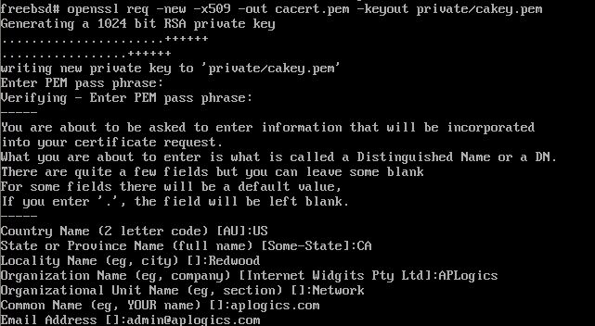

上記画面の進行を以下説明する
A certificate filename (or enter to create) ← Enterを押下
writing new private key to '/private/cakey.pem'
Enter PEM pass phrase: ← 秘密鍵のパスフレーズを押下
Country Name (2 letter code) [AU]: US
State or Province Name (full name) [Some-State]: CA
Locality Name (eg, city) []: Redwood
Organization Name (eg, company) [Internet Widgits Pty Ltd]: ABC
Organizational Unit Name (eg, section) []: Network
Common Name (eg, YOUR name) []: ABC.com （CAのFQDN等を入力)
Email Address []:admin@ABC.com

CA証明書とCAの秘密鍵が作成されていることを確認する。
[root@freebsd ~]# ls private/cakey.pem cacert.pem

正しくCA証明書が作成されているか中身の確認を行う。
[root@freebsd ~]# openssl x509 -in cacert.pem -text

４．サーバー証明書の作成
本来サーバ証明書を発行するサーバがCSRを作成しCAに渡して署名してもらうが、現実的にCSRの作成ができない機器もあるためCAを構築したFreeBSD上でサーバー証明書のCSRを作成しCAの署名も行う。

４．１ CSRの作成

サーバー証明書を作成する作業フォルダの作成
[root@freebsd ~]# mkdir /usr/local/SERVER/
[root@freebsd ~]# cd /usr/local/SERVER/

設定ファイルの変更
[root@freebsd ~]# vi /etc/ssl/openssl.cnf
nsCertType = server の＃チェックをはずす。

CSRの作成
[root@freebsd ~]# openssl req -new -keyout key.pem -out csr.pem
上記コマンドの説明
[root@freebsd ~]# openssl req -new -keyout (秘密鍵ﾌｧｲﾙ) -out (CSRﾌｧｲﾙ)

コマンド実行後の画面を以下に示す。
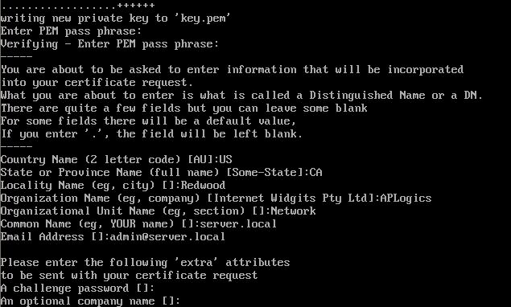

上記画面の進行を以下説明する
writing new private key to 'key.pem'
Enter PEM pass phrase: ← 秘密鍵のパスフレーズを押下
Country Name (2 letter code) [AU]: US
State or Province Name (full name) [Some-State]: CA
Locality Name (eg, city) []: Redwood
Organization Name (eg, company) [Internet Widgits Pty Ltd]: ABC
Organizational Unit Name (eg, section) []: Network
Common Name (eg, YOUR name) []: server.local （運用するサーバーのFQDN等を入力)
Email Address []:admin@server.local
A challenge password [ ] : Enter を押下
An optional company name [ ] : Enter を押下

- CAの署名時にCSRのSubjectの部分がチェックされる。CAの証明書発行ポリシー[ polic_match ] (/etc/ssl/openssl.cnfの設定項目) と違うものを入力した場合、CA署名時にエラーとなる。

サーバー証明書とサーバーの秘密鍵が作成されていることを確認する。
[root@freebsd ~]# ls cert.pem key.pem

正しくサーバー証明書が作成されているか中身の確認を行う。
[root@freebsd ~]# openssl x509 -in cert.pem -text

４．２ CAによるCSRの署名
[root@freebsd ~]# openssl ca -out cert.pem -infiles csr.pem

上記コマンドの説明
[root@freebsd ~]#openssl ca -out (証明書ﾌｧｲﾙ) -infiles (CSRﾌｧｲﾙ)

コマンド実行後の画面を以下に示す。
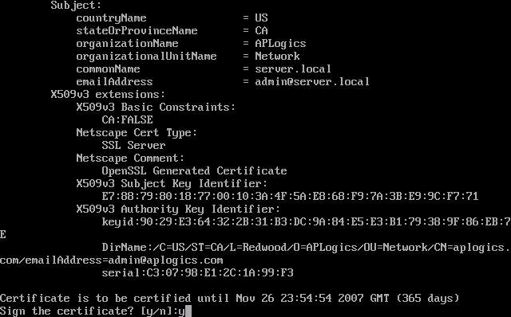
Enter PEM pass phrase: ← CAの秘密鍵のパスフレーズを押下
Sign the certificate? [y/] : yを入力しEnterを押下する。

1 out of 1 certificate requests certified, commit? [y/n] y を入力しEnterを押下する。

５．クライアント証明書の作成
本来クライアント証明書を発行するクライアントがCSRを作成し、CAに渡して署名してもらうが、現実的にCSRの作成ができない機器もあるためCAを構築したFreeBSD上でクライアント証明書のCSRを作成し、CAの署名も行う。

５．１ CSRの作成

クライアント証明書を作成する作業フォルダの作成
[root@freebsd ~]# mkdir /usr/local/CLIENT/
[root@freebsd ~]# cd /usr/local/CLIENT/

設定ファイルの変更
[root@freebsd ~]# vi /etc/ssl/openssl.cnf
＃nsCertType = server にコメントアウト＃を入れる。
nsCertType = client, email のコメントアウト＃をはずす。

CSRの作成
[root@freebsd ~]# openssl req -new -keyout key.pem -out csr.pem
上記コマンドの説明
[root@freebsd ~]# openssl req -new -keyout (秘密鍵ﾌｧｲﾙ) -out (CSRﾌｧｲﾙ)

コマンド実行後の画面を以下に示す。
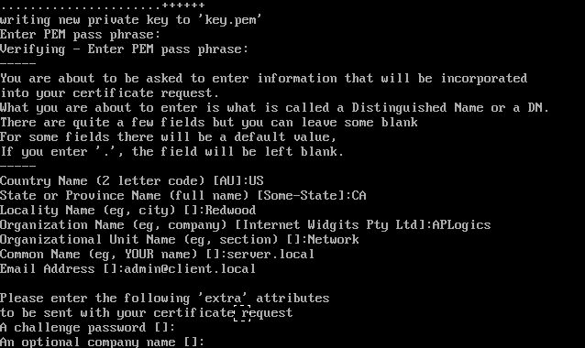

上記画面の進行を以下説明する
writing new private key to 'key.pem'
Enter PEM pass phrase: ← 秘密鍵のパスフレーズを押下
Country Name (2 letter code) [AU]: US
State or Province Name (full name) [Some-State]: CA
Locality Name (eg, city) []: Redwood
Organization Name (eg, company) [Internet Widgits Pty Ltd]: ABC
Organizational Unit Name (eg, section) []: Network
Common Name (eg, YOUR name) []: server.local （運用するサーバーのFQDN等を入力)
Email Address []:admin@client.local
A challenge password [ ] : Enter を押下
An optional company name [ ] : Enter を押下

５．２ CAによるCSRの署名
[root@freebsd ~]# openssl ca -out cert.pem -infiles csr.pem

上記コマンドの説明
[root@freebsd ~]# openssl ca -out (証明書ﾌｧｲﾙ) -infiles (CSRﾌｧｲﾙ)

コマンド実行後の画面を以下に示す。
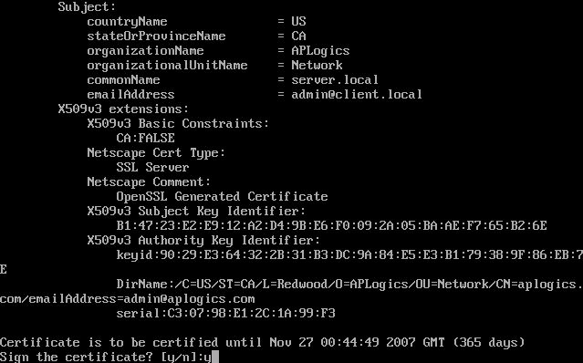
Enter PEM pass phrase: ← CAの秘密鍵のパスフレーズを押下
Sign the certificate? [y/] : yを入力しEnterを押下する。

1 out of 1 certificate requests certified, commit? [y/n] y を入力しEnterを押下する。

６．CRLの発行
[root@freebsd ~]# cd /usr/local/CA
[root@freebsd ~]# openssl ca -gencrl -out CA.crl

７．証明書の変換
証明書をインストールする機器に合わせて証明書を作成する必要がある。機器によっては証明書に含める必要となるものもあるので結合、取り出し操作もあわせて例を説明する。

derへ変換する場合
[root@freebsd ~]#openssl x509 -inform pem -in cacert.pem -outform der -out cacert.der

pk12へ変換する場合（サーバー証明書と秘密鍵を結合）
[root@freebsd ~]#openssl pkcs12 -export -in cert.pem -inkey key.pem -out cert.p12

pk12へ変換する場合（ルート証明書、クライアント証明書、秘密鍵を結合）
[root@freebsd ~]#openssl pkcs12 -export -in cert.pem -inkey key.pem -out -certfile /usr/local/CA/cacert.pem -out cert.p12

pk12からCA証明書の取り出し
[root@freebsd ~]# openssl pkcs12 -cacerts -nokeys -in certp.p12 -out ca-certs.pem

Pk12からクライアント証明書の取り出し
[root@freebsd ~]# openssl pkcs12 -clcerts -in cert.p12 -out cl-certs.pem

」

Windows XP編

CA構築及び証明書作成手順は上記FreeBSD編の説明と大差がない。以下Windows環境に特化し説明していく。

１．ファイルのダウンロード

下記のアドレスからWindows Binaryをダウンロード
http://www.slproweb.com/products/Win32OpenSSL.html

２．インストール

ダウンロードしたファイルを適当な場所にインストールする。デフォルトでは、C:\OpenSSL にインストールされるが、適宜変更してシステムドライブにインストールする。(ex. C:\Program Files\OpenSSL )

３．OpenSSLへのPATHを設定

３．１．「スタート」->「コントトロールパネル」でコントロールパネルを開き、「システム」を開く。
３．２．「詳細タブ」->「環境変数」で環境変数のパネルを開く。
３．３．下の「システム環境変数」の「Path」を選択し、「編集」ボタンを押下する。
３．４．「変数値」の一番最後に、「;C:\Program Files\OpenSSL\bin」とコマンドがあるディレクトリを追加して、「OK」を押下する。
３．５．続けてopenssl.cnfのパスを追加する。「システム環境変数」の「新規」ボタンを押し、
「変数名」に「OPENSSL_CONF」を、「変数値」に「C:\ProgramFiles\OpenSSL
\bin\openssl.cnf」と入力し、「OK」を押下する。
３．６．後は、「OK」を2回押してシステムを閉じ、Windowsを再起動する。

４．作業用ファイルの作成

> cd C:\Documents and Settings\ABC\My Documents
> mkdir CA ：CA用フォルダの作成
> mkdir SERVER :サーバー証明書作業フォルダ
> mkdir CLIENT :クライアント証明書作業フォルダ
> cd CA ：CA作業フォルダに移動
> mkdir certs ：CA証明書フォルダ作成
> mkdir private ：CA秘密鍵フォルダ作成
> mkdir crl ：CRLフォルダ作成
> mkdir newcerts ：新規証明書保存フォルダ作成
> echo 01 > serial ：シリアル番号ファイル作成（エディタで中身確認）
> echo > index.txt ：インデックスファイル作成(エディタで中身を空にする)
> echo > crlnumber : CRL番号
> copy C:\Program Files\OpenSSL\bin\openssl.cnf . ：cnfファイルをコピー

５．コンフィグファイルの変更
C:\Program Files\OpenSSL\bin\openssl.cnf を変更する。設定フィルファイルに関しては上記FreeBSD版の設定項目を参照。

６．CAの構築
> openssl req -new -x509 –newkey –out certs/cacert.pem -keyout private/cakey.pem

７．CSRの発行 (サーバー証明書、クライアント証明書)
> openssl req -new -keyout key.pem -out csr.pem

８．CAによる署名
> openssl ca -out cert.pem –config openssl.cnf -infiles csr.pem

９．CRLの発行
> openssl ca -gencrl -keyfile private/cakey.pem -cert certs/cacert.pem -out crl/CRL.crl

１０．PKCS12形式に変換
> openssl pkcs12 -export -in cert.pem -inkey key.pem -out cert.p12

